Муниципальное автономное образовательное учреждение
Средняя общеобразовательная школа № 12

П О Р Т Ф О Л И О
ЗАВЕДУЮЩЕЙ БИБЛИОТЕКОЙ
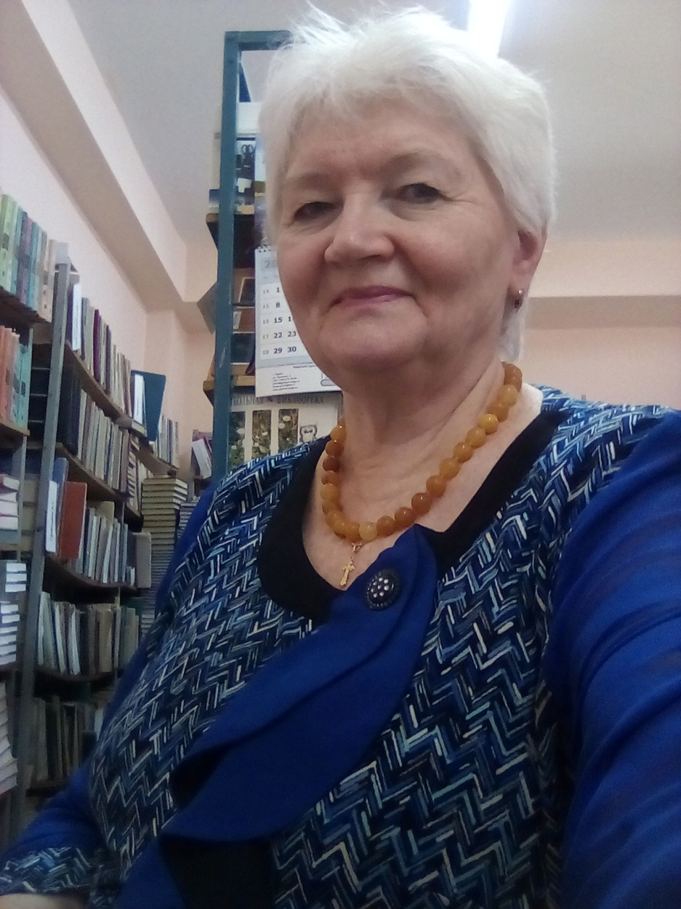
М А Т В Е Е В О Й
Надежды Павловны

РАЗДЕЛ 1.
ОБЩИЕ СВЕДЕНИЯ О БИБЛИОТЕКАРЕ
ФАМИЛИЯ, ИМЯ, ОТЧЕСТВО: Матвеева Надежда Павловна
ДАТА РОЖДЕНИЯ: 20 сентября 1955 г.
СВЕДЕНИЯ ОБ ОБРАЗОВАНИИ: Пермское культурно-просветительное училище. Год окончания - 1975 г.
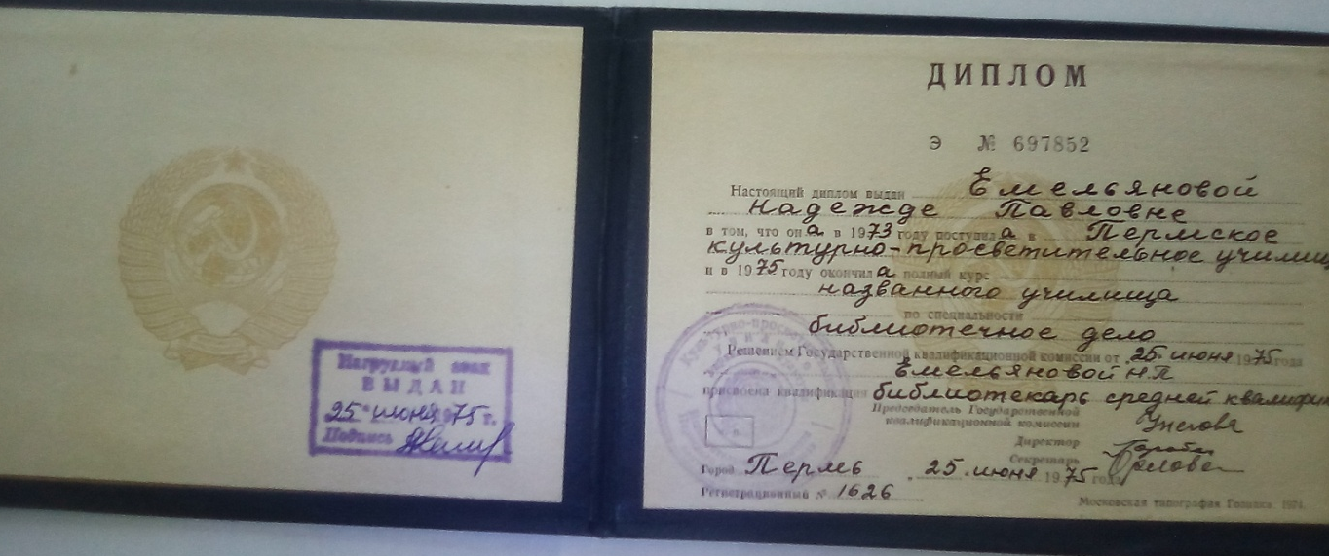
СПЕЦИАЛЬНОСТЬ ПО ДИПЛОМУ: Библиотекарь средней квалификации
ТЕЛЕФОН: 8 919 704 25 67
СТАЖ РАБОТЫ:
ДАТА НАЧАЛА ТРУДОВОЙ ДЕЯТЕЛЬНОСТИ: 1973 г.
НАЧАЛО ДЕЯТЕЛЬНОСТИ В ДАННОМ ОБРАЗОВАТЕЛЬНОМ УЧРЕЖДЕНИИ:
15 декабря 2014 г.
Общий библиотечный стаж: 17 лет
Стаж в должности заведующей школьной библиотекой: 5 лет.
РАЗДЕЛ 2
КУРСЫ ПОВЫШЕНИЯ КВАЛИФИКАЦИИ
№ | Дата (год и месяц или учебный год) | Тема курса | Место прохождения | Количество часов
1 | 07.09.-10.09.2016 г. | «Проектирование модели деятельности библиотечного информационного центра по созданию единой информационной среды в образовательном учреждении» | г. Барнаул | 32
2 | 15.11. – 07.12.2019 г. | "Педагог-библиотекарь. Организация инновационной среды в библиотечной деятельности с использованием современных образовательных и информационных технологий" | г. Липецк | 144

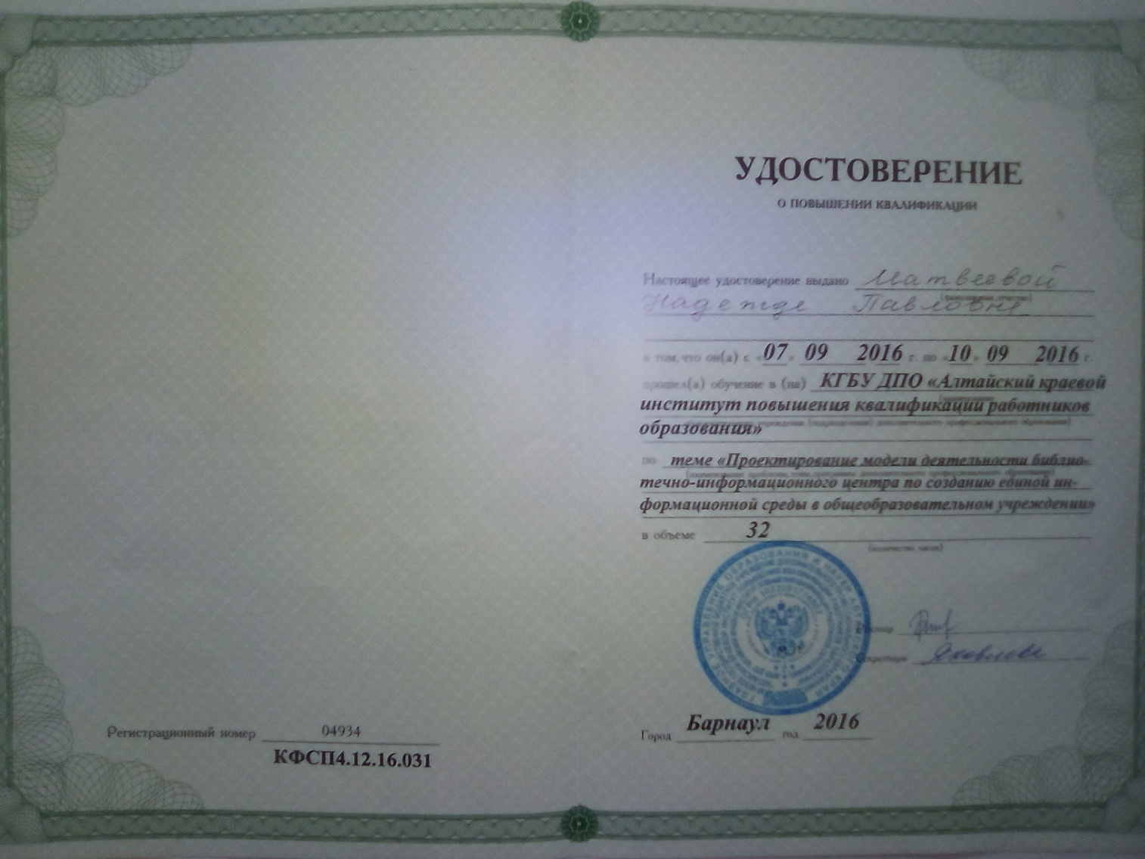
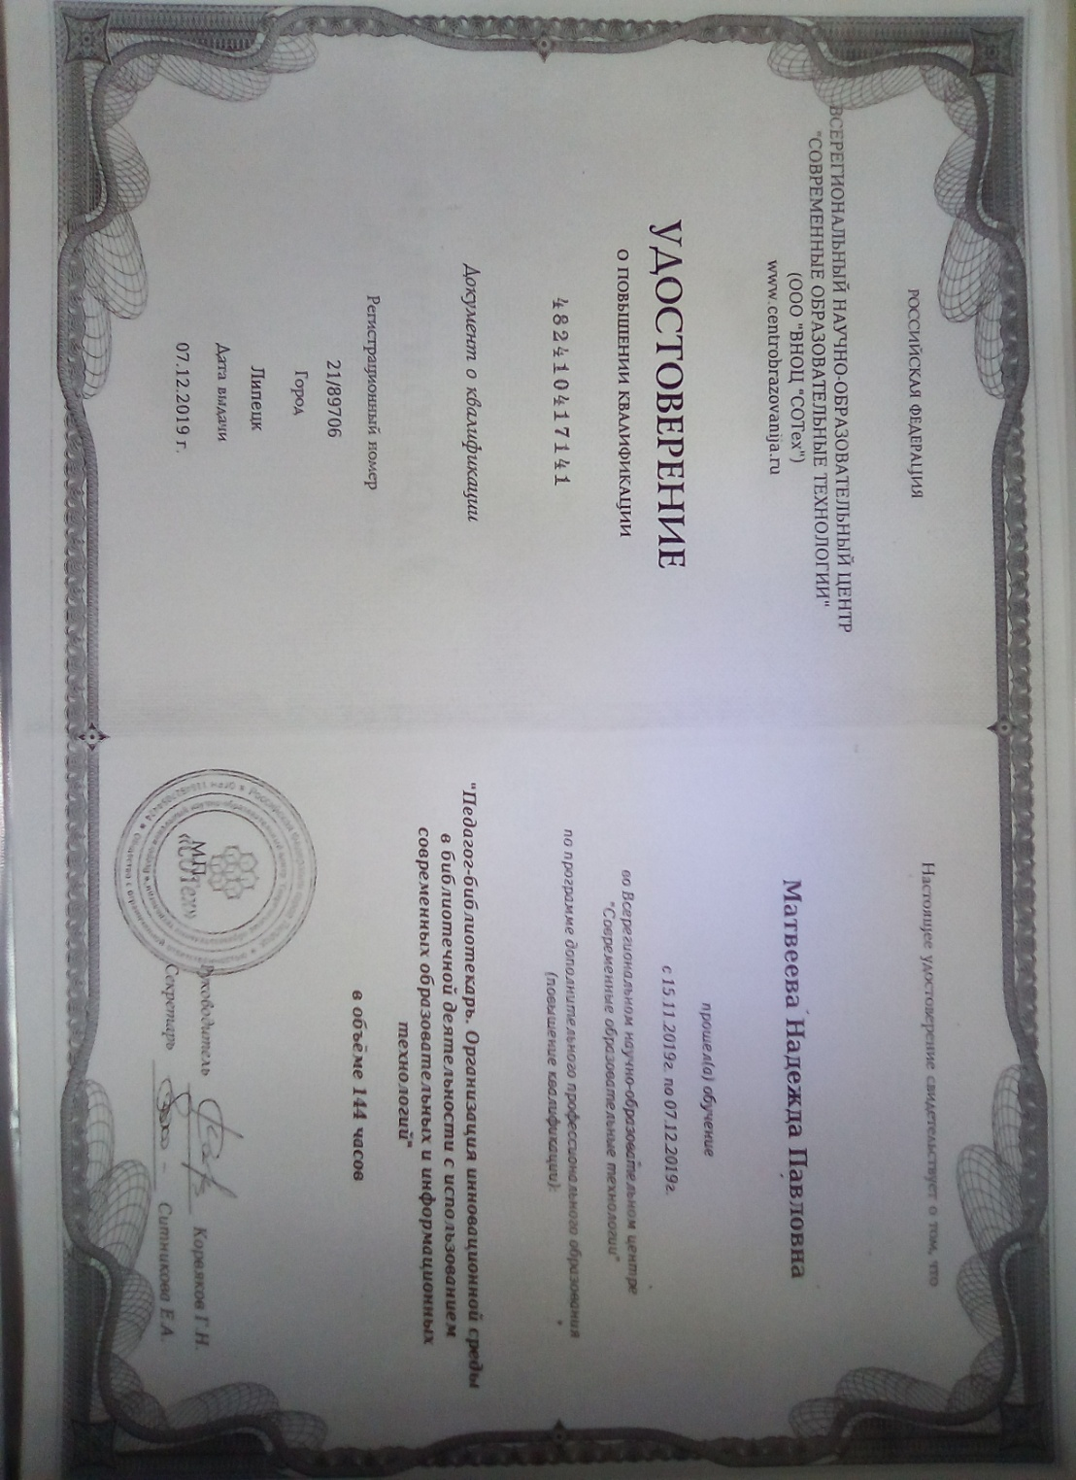
НАГРАДЫ
(ПОЧЕТНЫЕ ГРАМОТЫ, БЛАГОДАРНОСТИ)
Дата | Награда | Кем награжден | За что
2015 | Сертификат. | МАУ «ДК Молодежи» г.Березники | За участие в круглом столе, посвященном Дню памяти Неизвестному Солдату. В рамках реализации муниципальной программы «Развитие сферы молодежной политики в городе Березники на 2015 год»
25.06.2015 | Благодарность | МАОУ СОШ № 12 | За проведение мероприятий в 1 смену ГОЦ на базе МАОУ СОШ № 12, за проявленную заботу и любовь к детям.
25.06.2015 | Грамота | МАОУ СОШ № 12 | За 1 место в школьной игре «Мой любимый город Березники»
Июнь 2016 | Грамота | МАОУ СОШ № 12 | За проведение мероприятий в 1 смену ЛДП, за проявленную заботу и любовь к детям.
30.09.2016 | Благодарность | МАОУ СОШ № 12 | За активную работу в составе жюри школьного конкурса творческих работ «Вот оно какое, наше лето!»
2016 | Сертификат | МАОУ СОШ № 12 | За участие в работе жюри школьного конкурса предметных газет «Хочу все знать!» среди учащихся 1-4 классов в рамках «Фестиваля наук»
Январь 2017 | Грамота | МАОУ СОШ № 12 | За активное участие в составе жюри в рамках школьного конкурса «Новогодние поделки» и «Новогоднее украшение»
20.01.2017 | Благодарность | МАОУ СОШ № 12 | За активную работу в составе жюри школьного конкурса творческих работ «Зимние фантазии»
16.06.2017 | Благодарственное письмо | МАОУ СОШ № 12 | За организацию и проведение конкурса чтецов среди детей, посещающих лагерь с дневным пребыванием на базе МАОУ СОШ № 12: в рамках «Года Экологии 2017»
2018 | Сертификат | МАОУ СОШ № 12 | За участие в работе жюри школьного этапа муниципального открытого конкурса творческого мастерства «Читай! Играй! Твори!» среди учащихся 1-4 классов
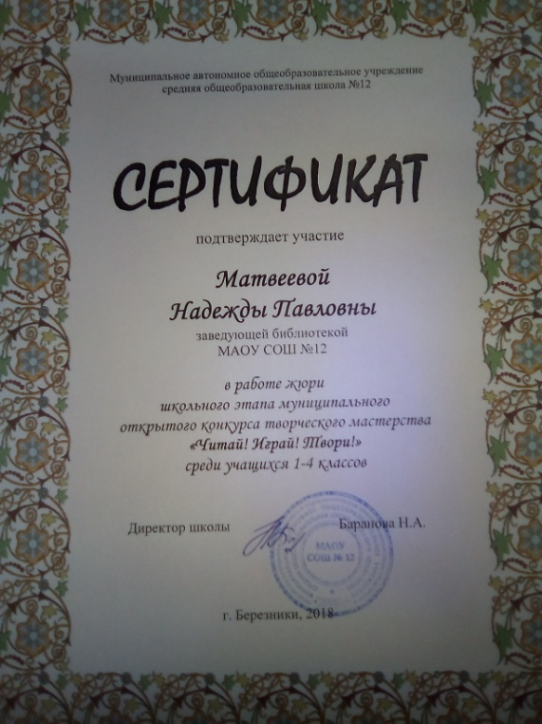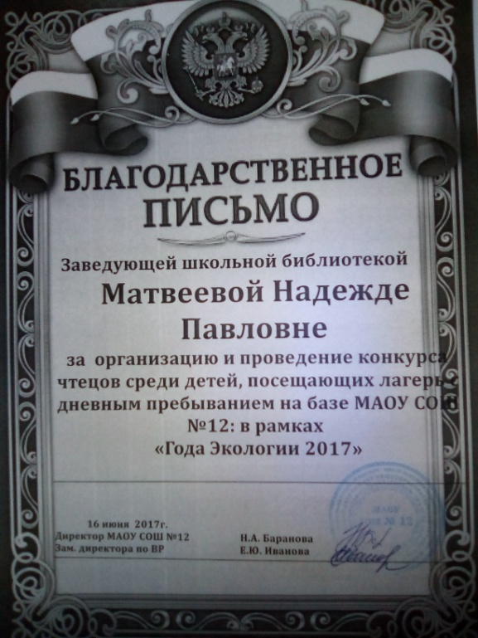

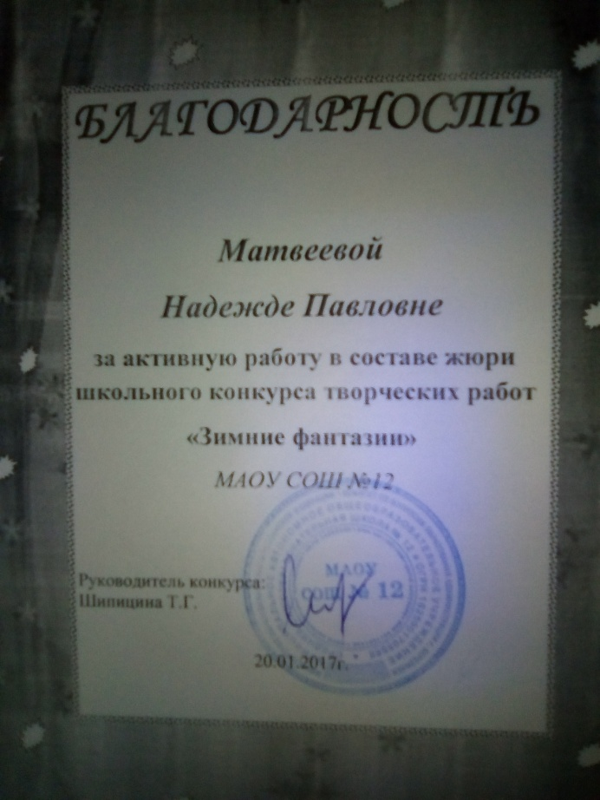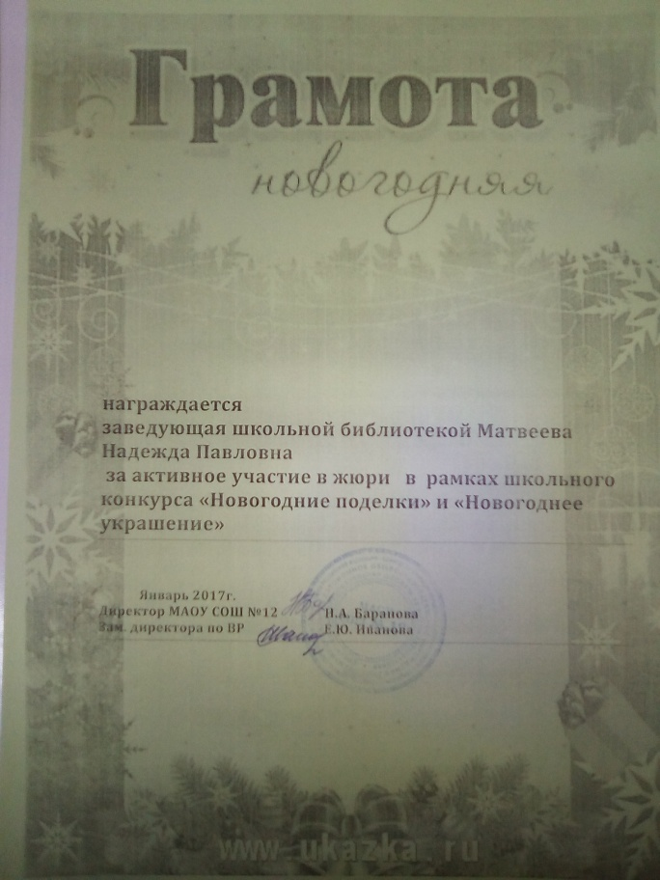

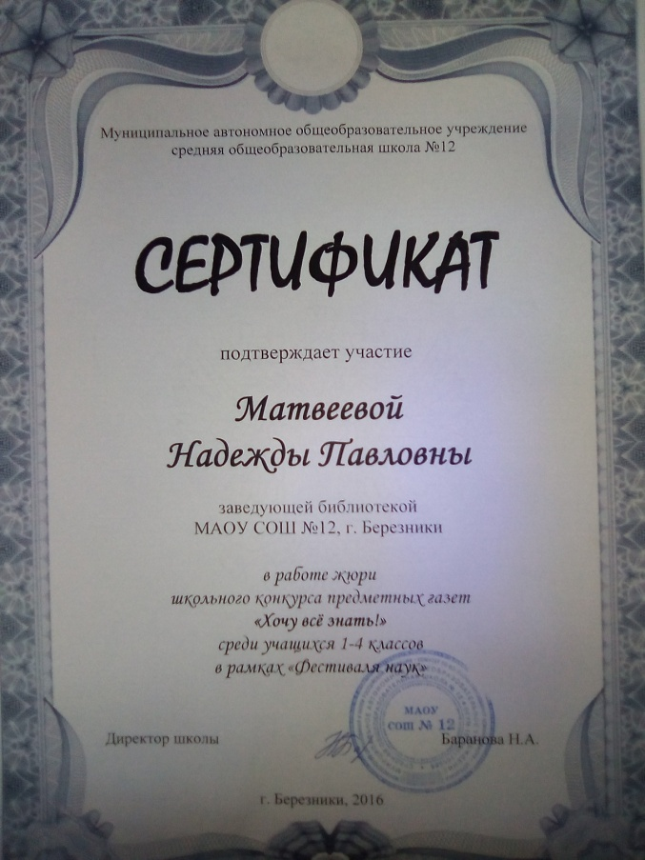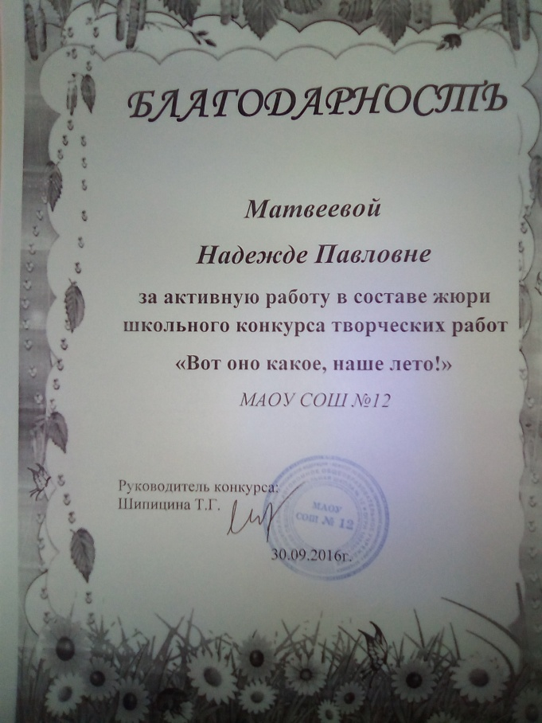

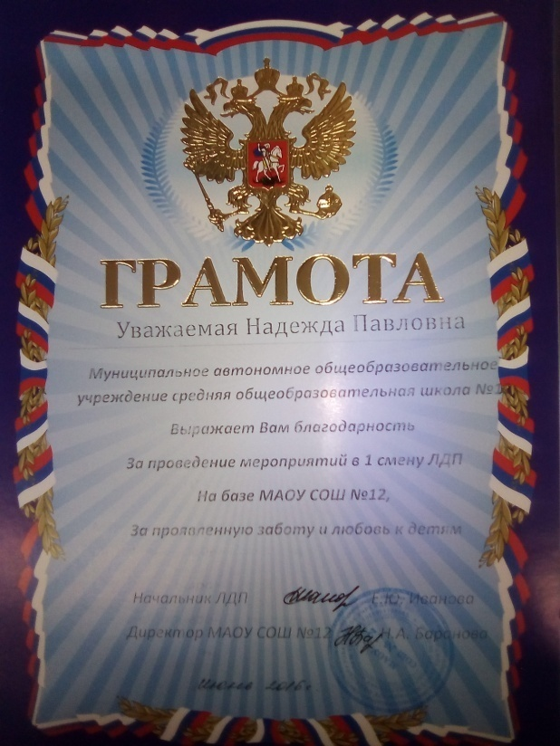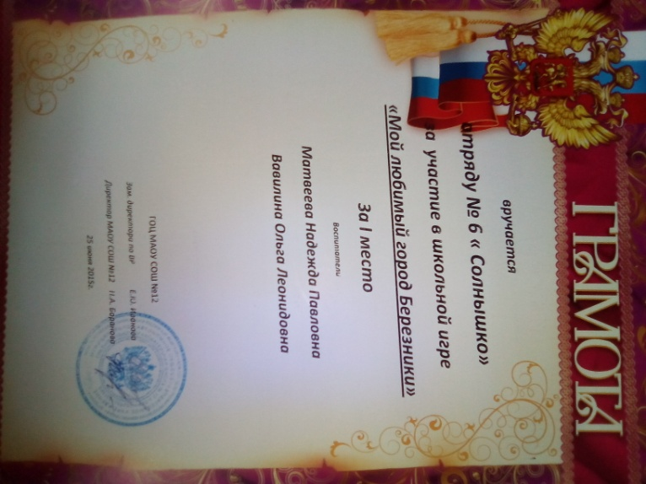

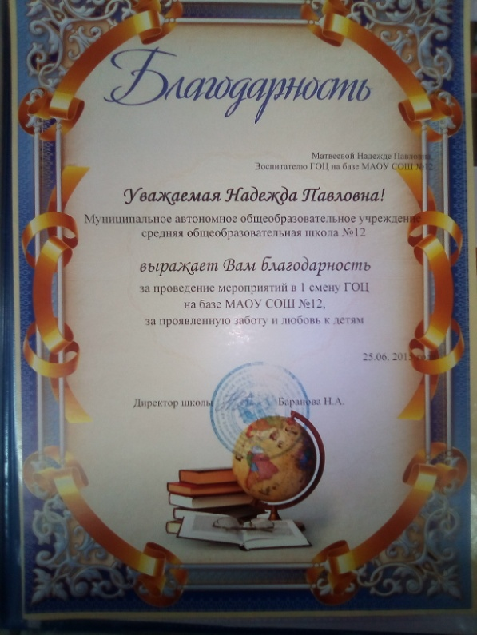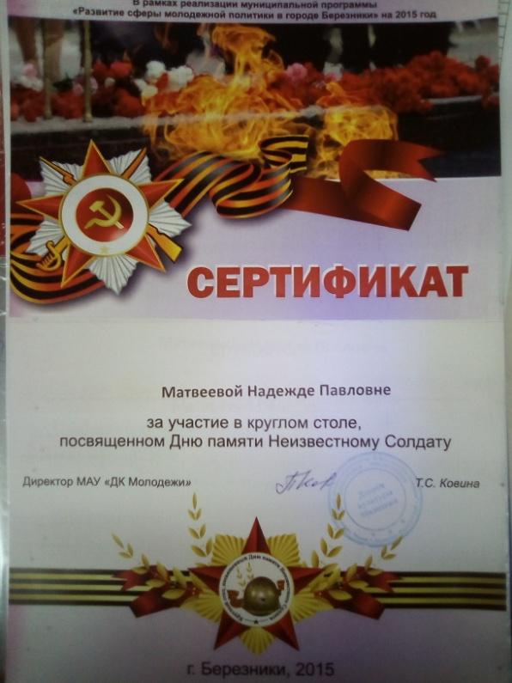
РАЗДЕЛ 3
ПОВЫШЕНИЕ ПРОФЕССИОНАЛЬНОГО МАСТЕРСТВА.
(участие в семинарах, вебинарах, творческих группах, лабораториях и т.д.)
№ | Дата | Форма | Тема
1 | 18.05.2015 | Вебинар г.Москва | «Потенциал квест-технологиии в УМК по изобразительному искусству издательства «Просвещение»
2 | 30.05.2016 | Вебинар г.Москва | «Достижение образовательных результатов ФГОС НОО. Особенности обучения морфологии младших школьников (УМК «Школа России»)
3 | 16.11.2016 | Семинар-совещание г.Пермь | «Школьные библиотеки Пермского края: к новым образовательным результатам»
4 | 26.04.2017 | Вебинар г.Москва | «Электронные формы учебников для начальной школы как новые компоненты информационно-образовательной среды (на примере курса «Окружающий мир» УМК «Школа России»)
5 | 16.05.2017 | Вебинар г.Москва | «Электронная библиотека» - инструмент образовательной системы стандартов нового поколения»
6 | 17.05.2017 | Вебинар г.Москва | «Мониторинг состояния школьных библиотек на уровне региона»
7 | 22.01.2018 | Вебинар г.Москва | «Университетская библиотека онлайн» для библиотекаря»
8 | 24.01.2018 | Вебинар г.Москва | «Основные требования к школьным учебникам по начальным классам: выбор, особенности, преимущества»
9 | 29.03.2018 | Вебинар г.Москва | «Современный учебник как основной инструмент организации образовательного процесса на уроке»
10 | 14.06.2018 | Вебинар г.Москва | «Библиотечно-информационный квест»
11 | 18.06.2018 | Вебинар г.Москва | «Библиотечное видео: буктрейлеры и видеолекции»
12 | 21.06.2018 | Вебинар г.Москва | «Что еще почитать? Новые учебники и читательский кругозор»
13 | 11.12.2018 | Вебинар г.Москва | «Информационно-библиотечный центр школы – реальность и перспективы развития»
14 | 01.-02.2019 | Вебинар г.Москва | «Новый ФПУ – новые вызовы. Принимаем взвешенные решения»
15 | 18-19.11.2019 | Семинар-совещание г.Ижевск | «Развитие школьных информационно-библиотечных центров как открытого пространства культурной, образовательной и профессиональной деятельности»
16 | 13.02.2020 | Вебинар г.Москва | «Современные образовательные технологии в цифровой образовательной среде»
17 | 20.02.2020 | Вебинар г.Москва | «Внеурочная деятельность – неотъемлемая часть ООП. Учебные пособия «Народы России. Дорога дружбы. 1-4 кл.» для организации внеурочной деятельности в начальной щколе»

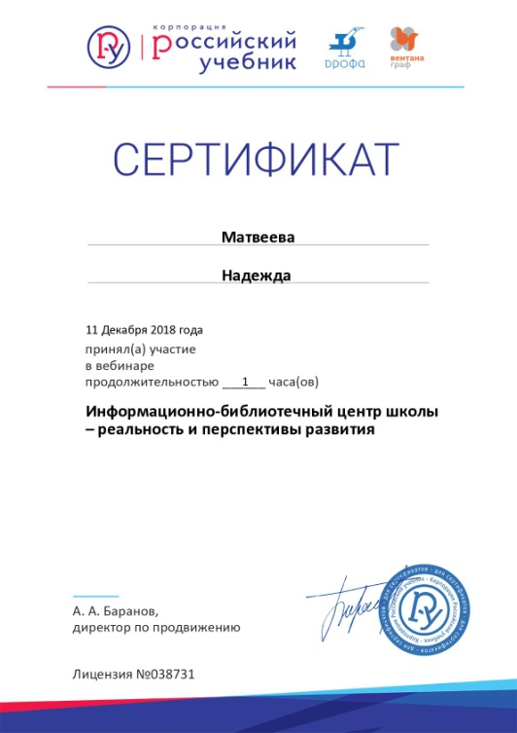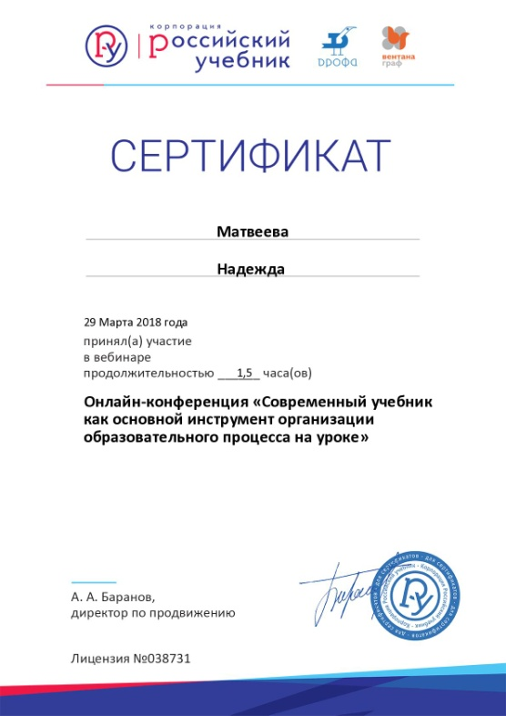
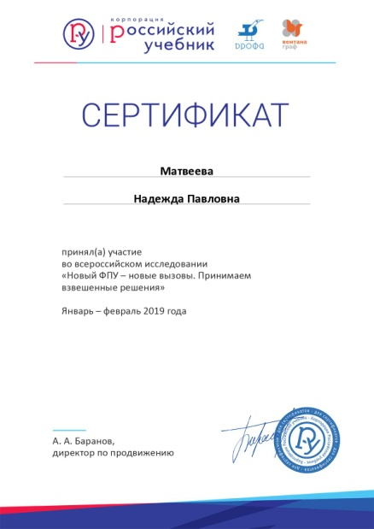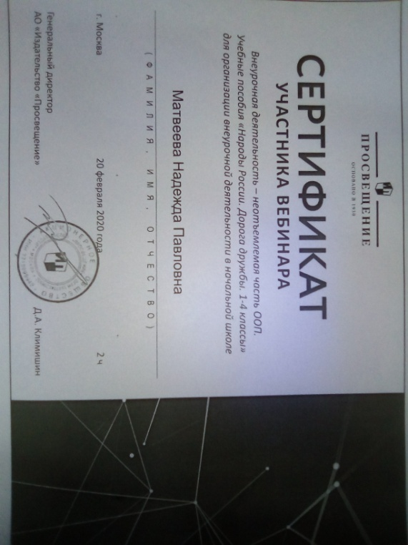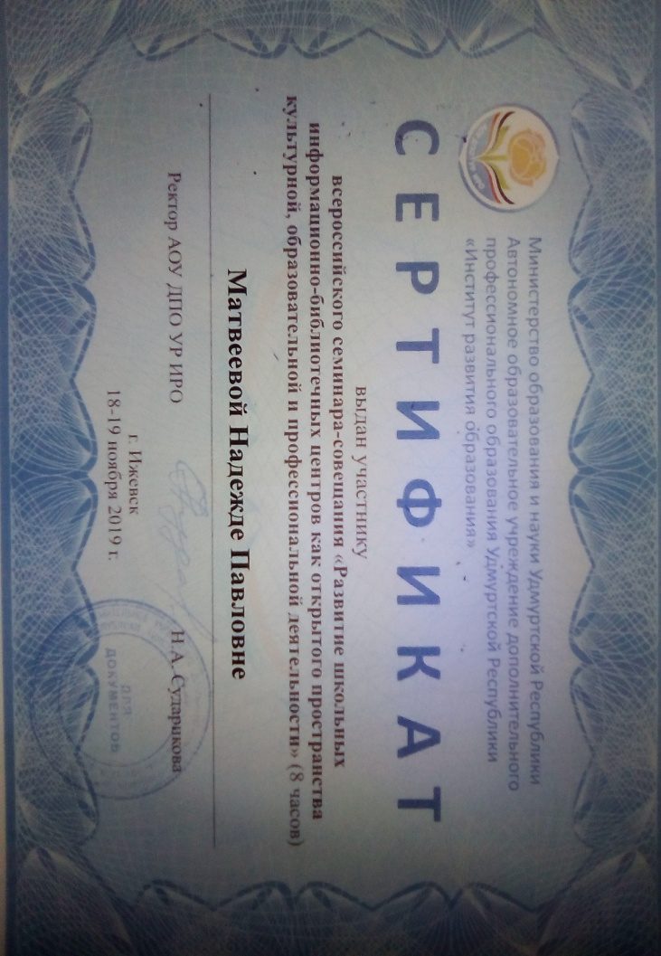
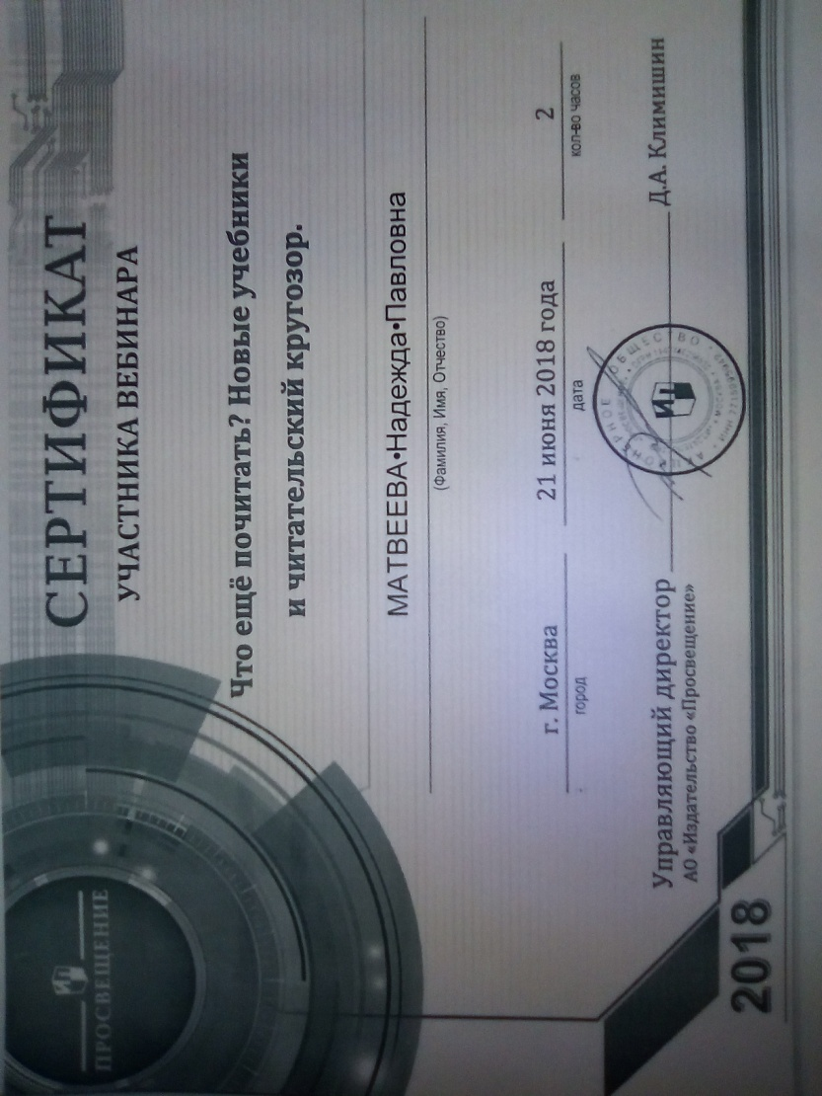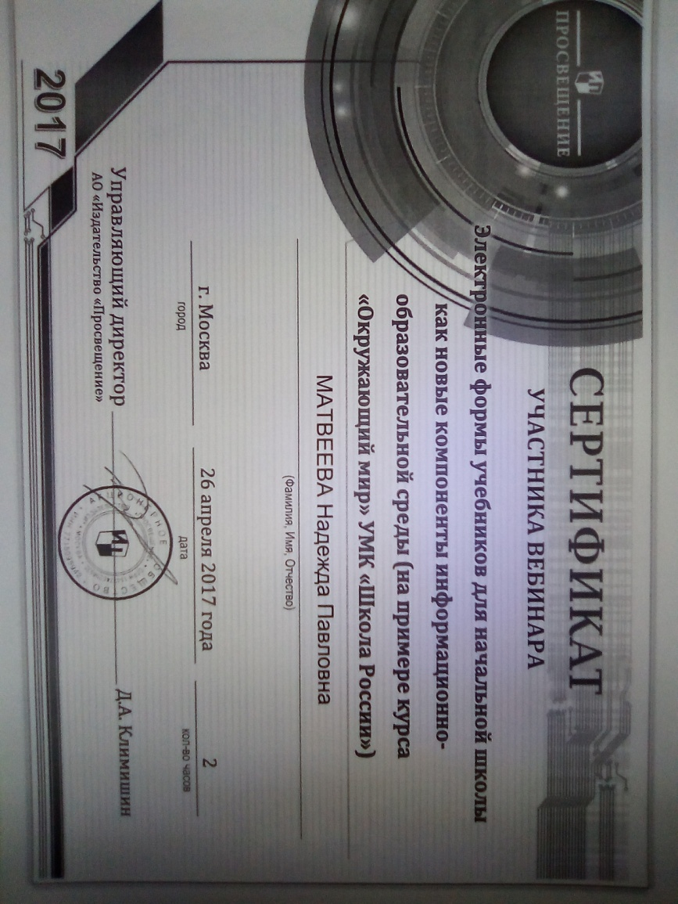
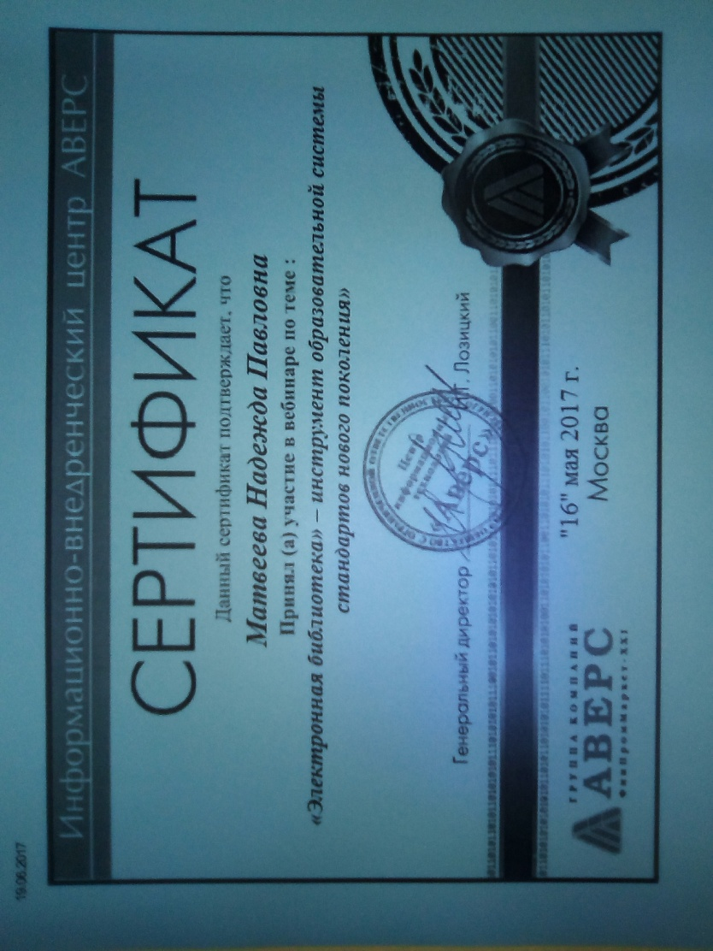
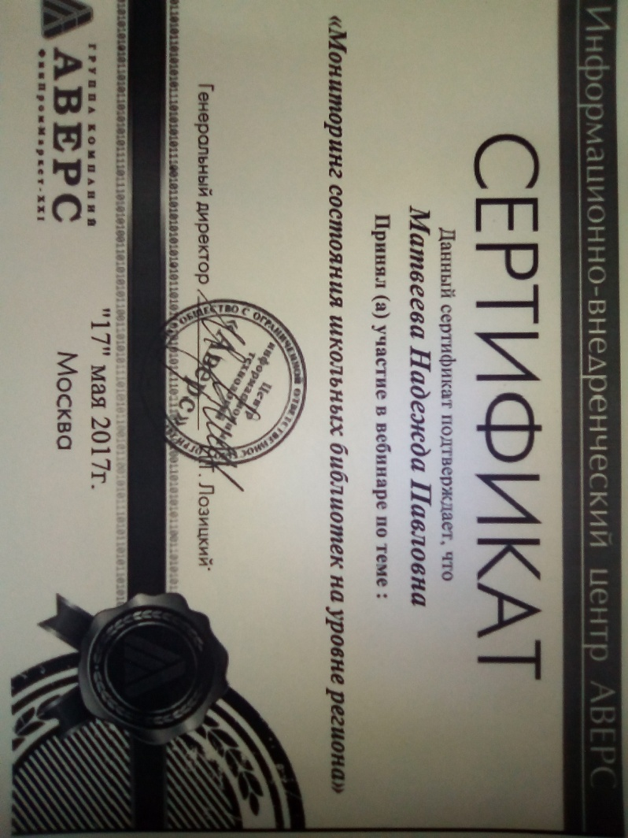
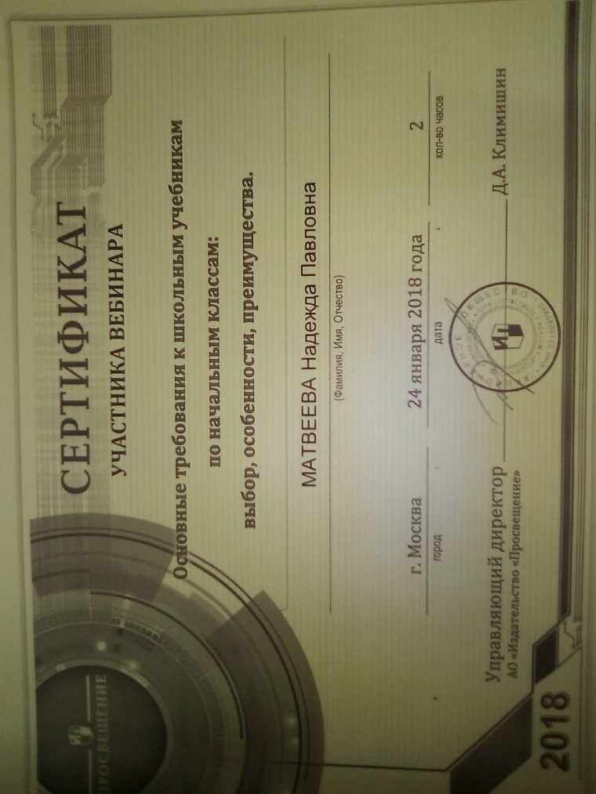
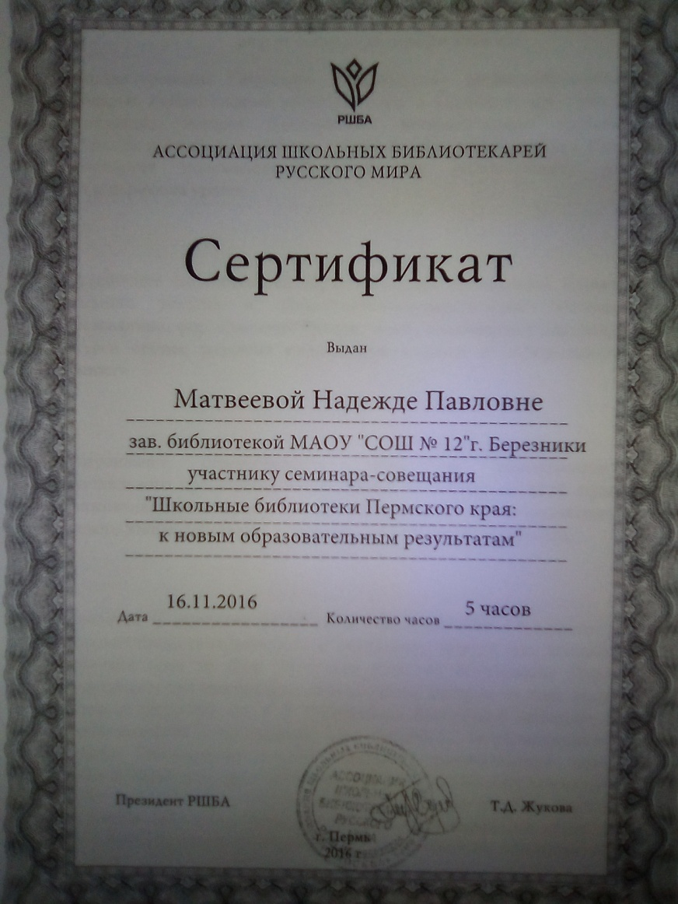
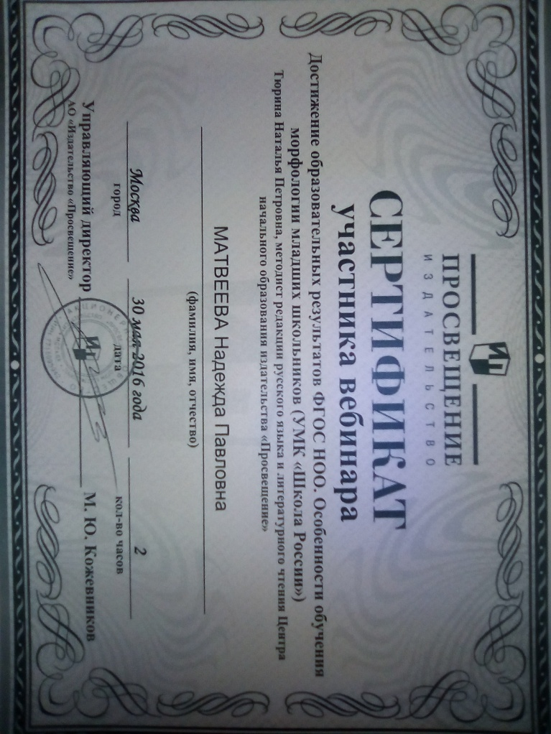
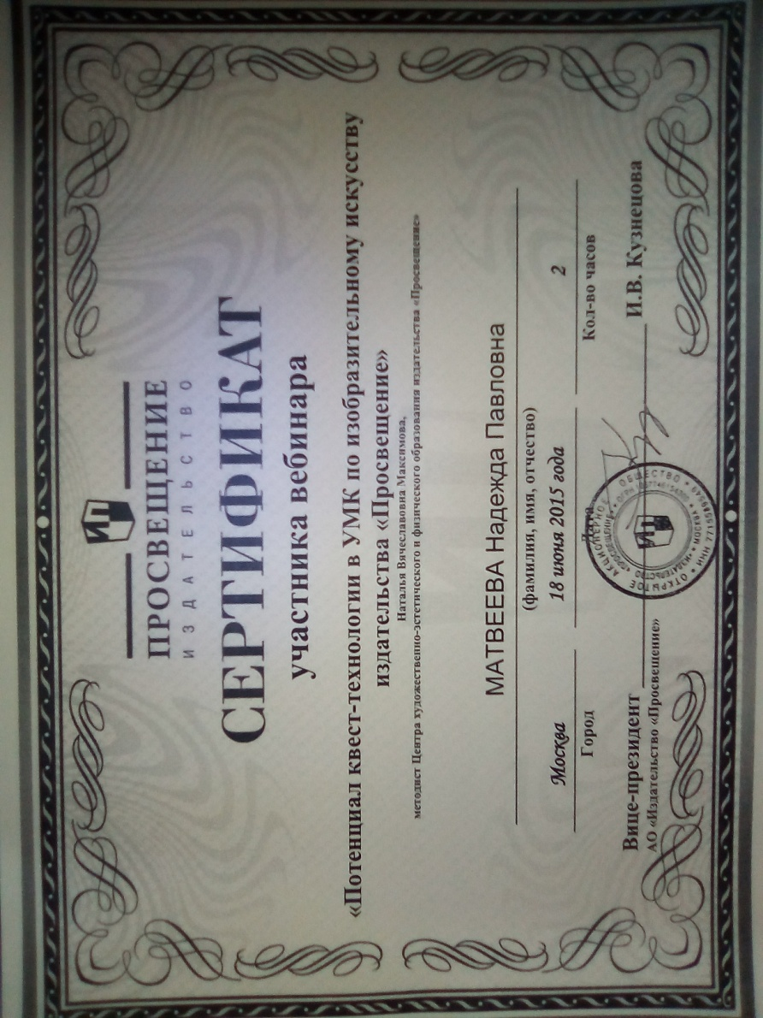
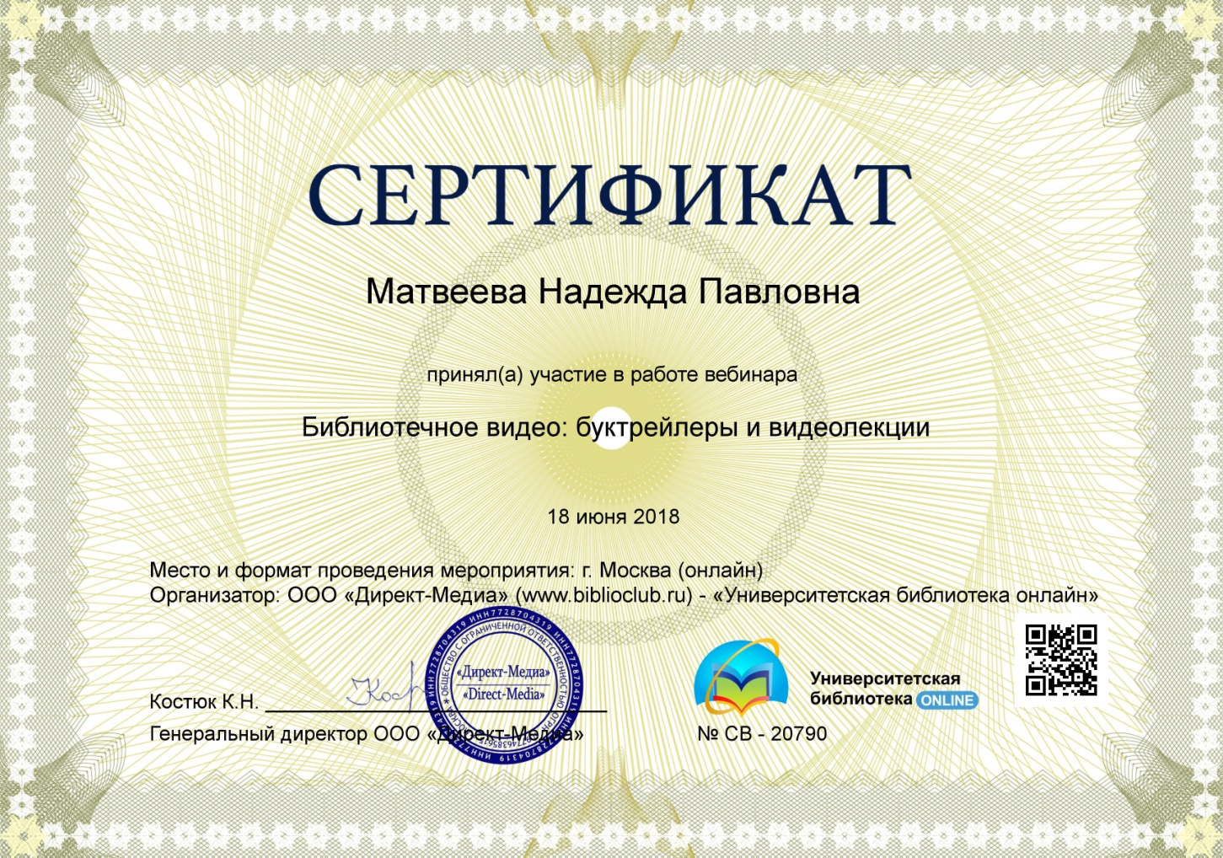

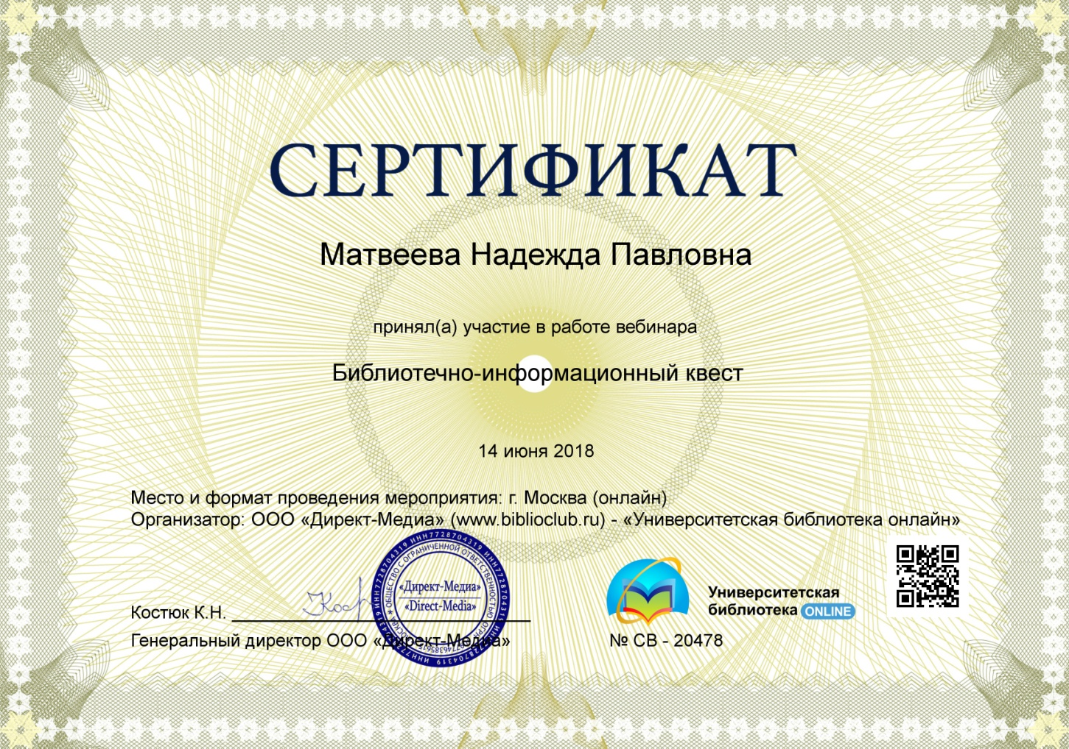

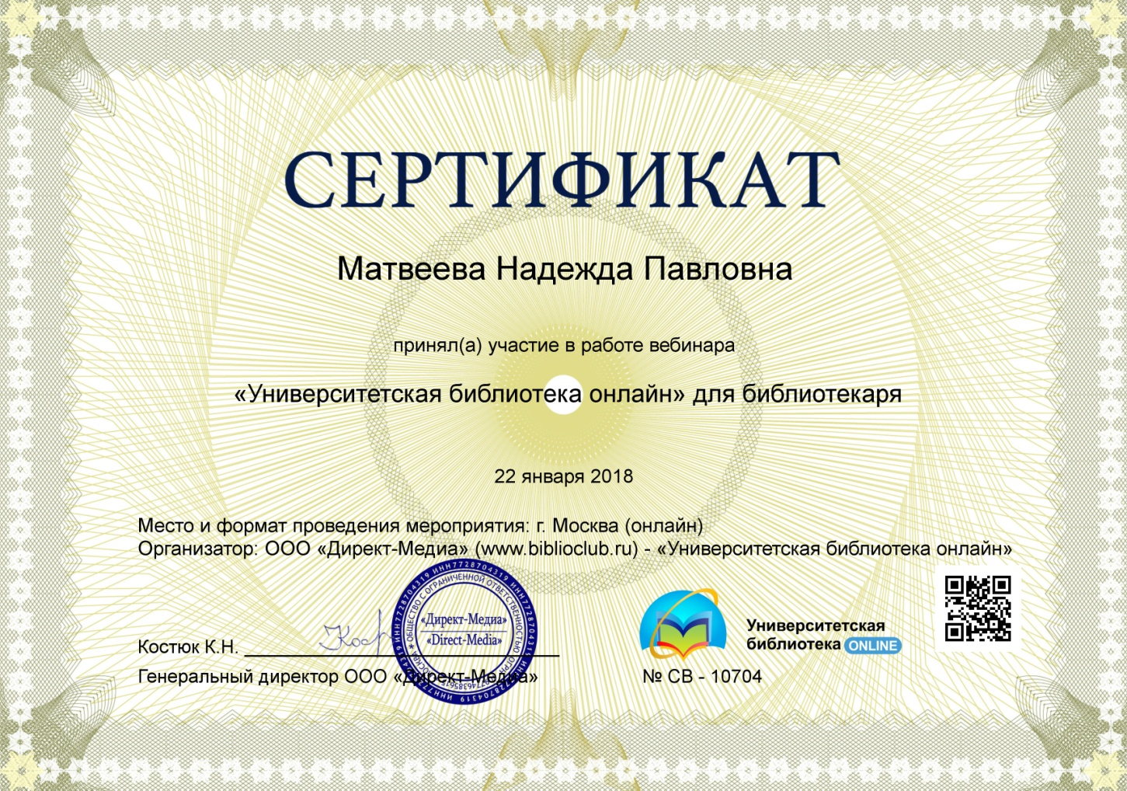
БИБЛИОТЕКА СЕГОДНЯ
